编号：0628-2022
不符合项报告
企业名称： | 河北广杰线缆有限公司 | 不符合报告编号： | 01
受审核部门: 生产技术部(生产车间) 陪同人员:周宁
不符合事实描述：
查生产车间现场一台编号为04111,规格为5000kg的电子吊秤，未纳入测量设备台账管理。不符合GB/T19022-2003标准中 6.3.1测量设备 条款的规定要求。
不符合认证审核准则条款号：GB/T 19022-2003标准中6.3.1 测量设备
不符合程度：主要不符合____；次要不符合__√___；
审核员(签名) 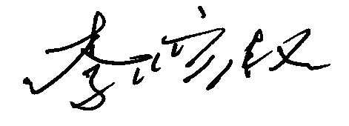 陪同人员(签名) 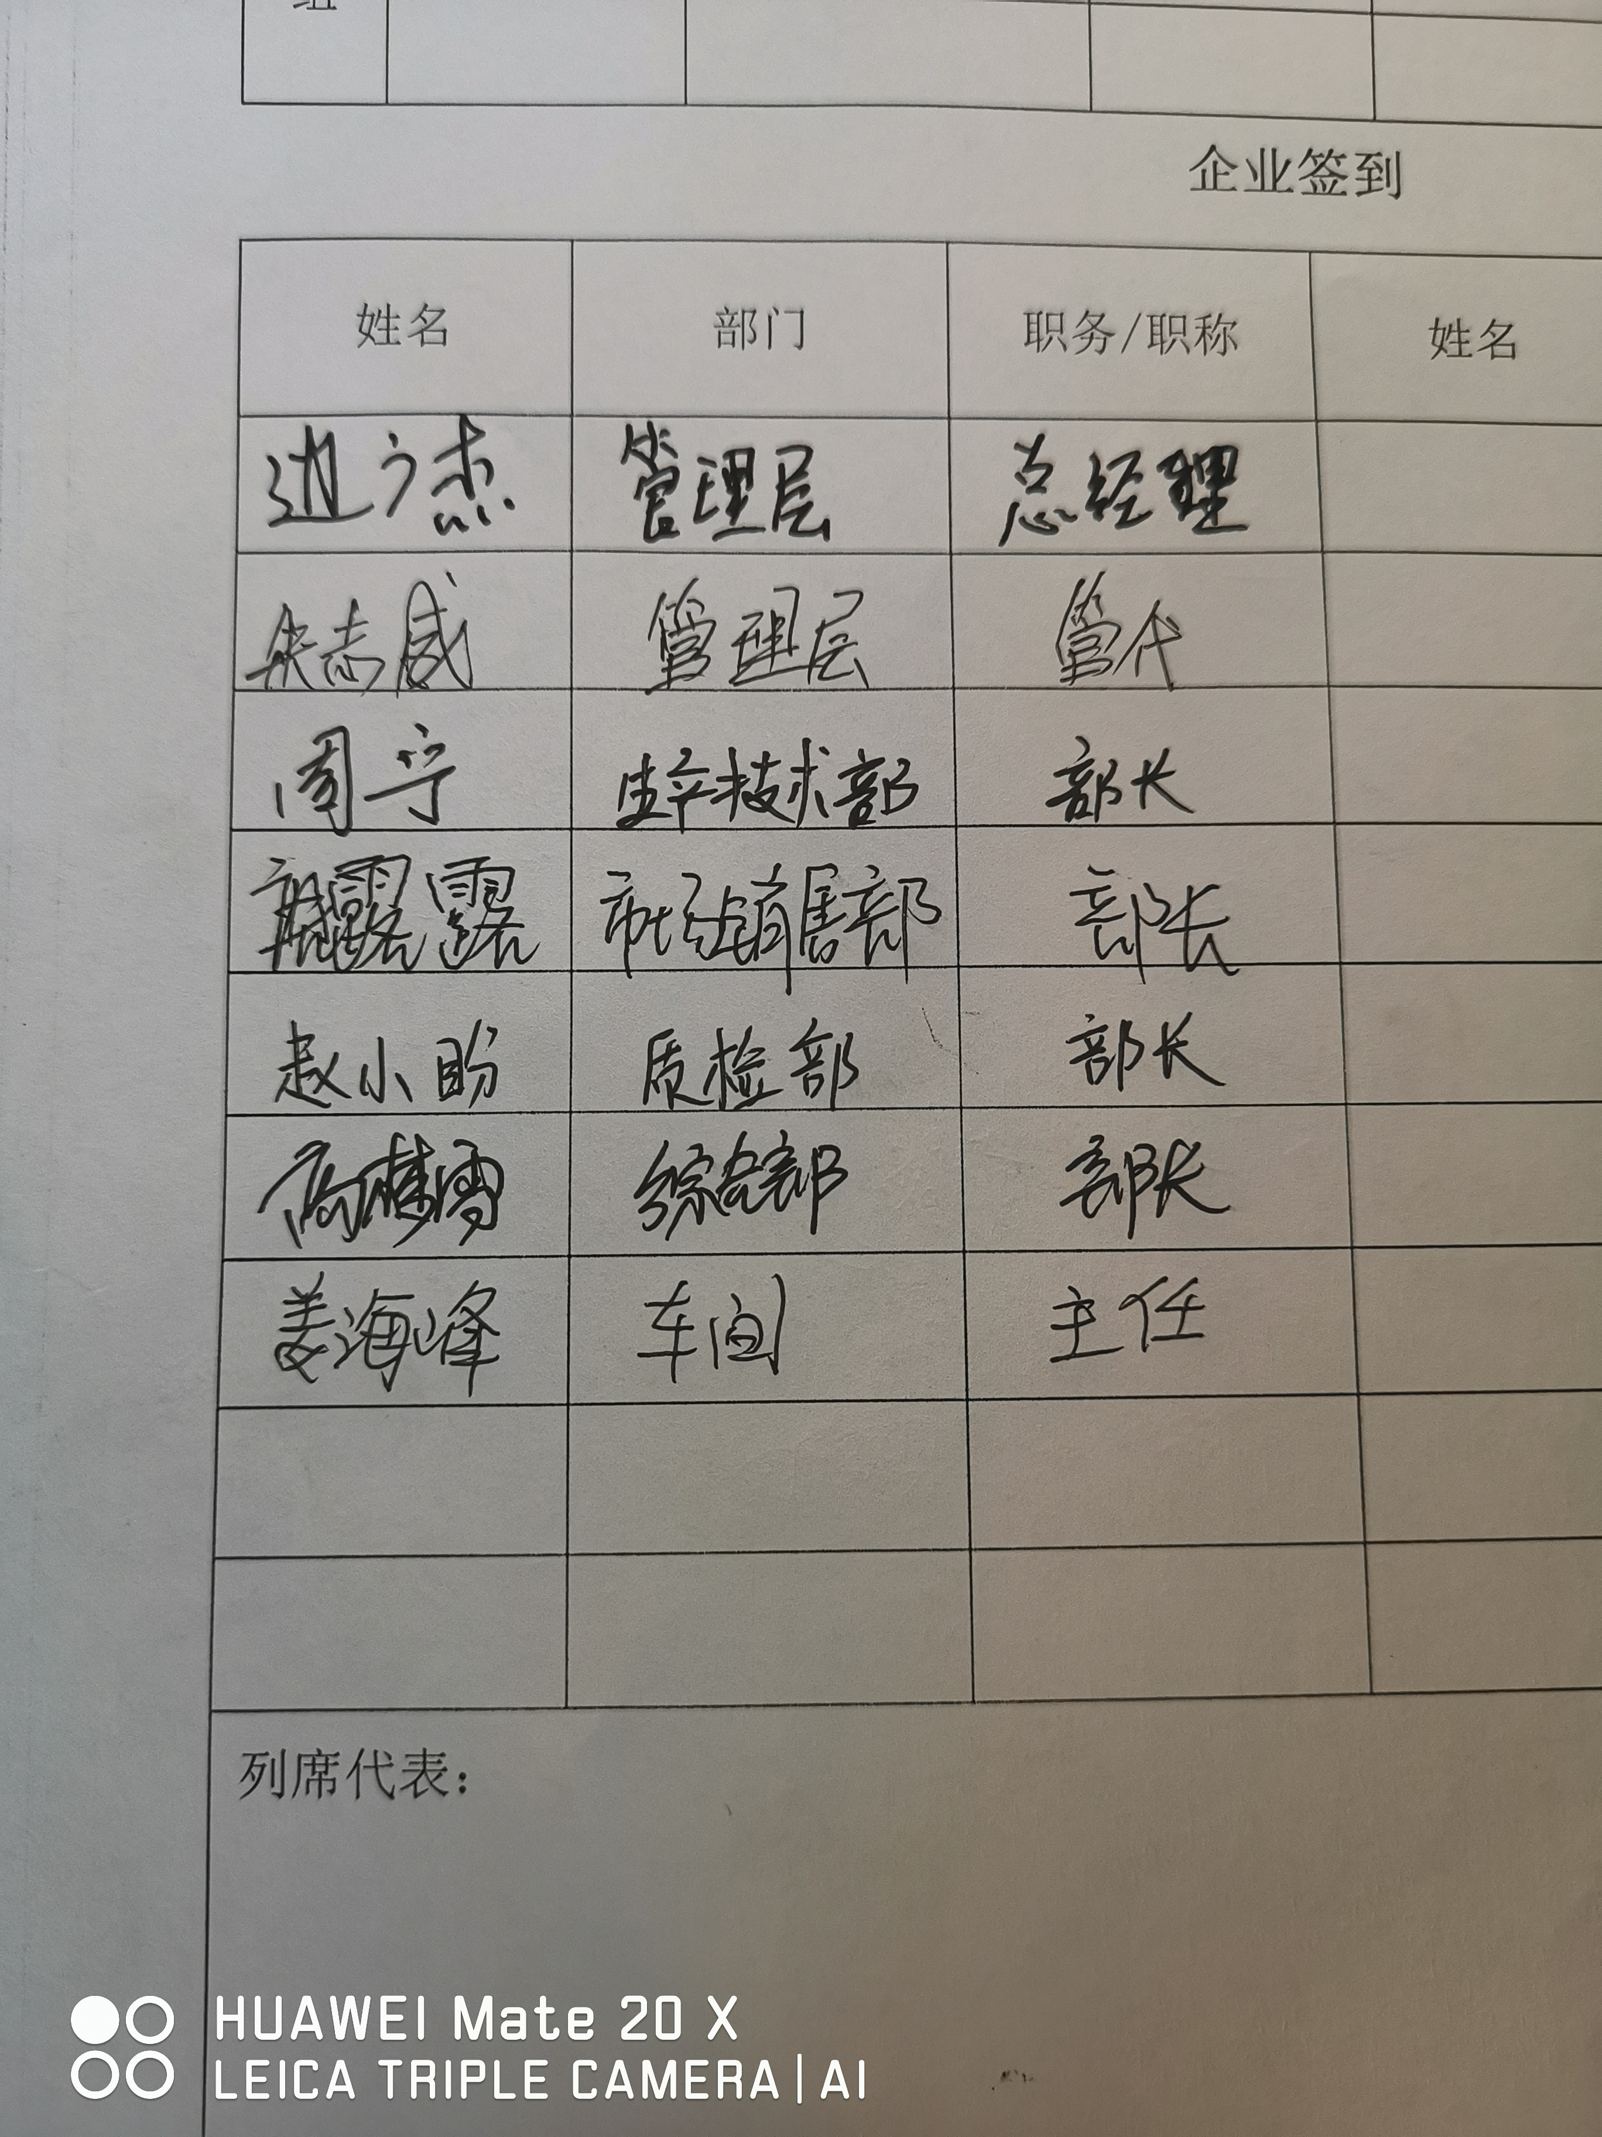

企业部门代表（签名）
日期:2022年09月15日
纠正措施:
1、将电子秤电子吊秤列入测量设备管理台账中管理，以满足GB/T19022-2003标准中 6.3.1测量设备 条款的要求。
2、同时对其他测量器具进行检查，杜绝类似问题的再次发生。

企业部门代表签名: 审核员签名:
纠正措施完成情况:
纠正措施已落实，验证有效。

审核组代表签名: 日期:2022年09月15日
可另附页

